|  |  |  |
| --- | --- | --- |
| Теория вероятностей и математическая статистика | | |
| Лабораторная работа №2  **ТЕОРЕМЫ СЛОЖЕНИЯ И УМНОЖЕНИЯ ВЕРОЯТНОСТЕЙ.**  **ФОРМУЛЫ ПОЛНОЙ ВЕРОЯТНОСТИ И БАЙЕСА**  3 Вариант | Студенты | Битюцкий Павел  Нежурина Таисия  Челядинов Дмитрий |
| Группа | ИВТ-263 |
| Дата выполнения | 16.10.2022 |
| Дата отчёта |  |
| Подпись преподавателя |  |

**Цель работы:** Научиться выражать сложные события через заданные промежуточные, используя операции над событиями, и находить вероятности сложных событий по теоремам сложения и умножения вероятностей, в том числе с использованием программ. Научиться использовать формулы полной вероятности и Байеса.

**Задание 1.** Нахождение вероятности безотказной работы заданной схемы (или отказа схемы), используя алгебраические операции над событиями и теоремы сложения и умножения вероятностей.

**1, 2 и 3 пункты:**

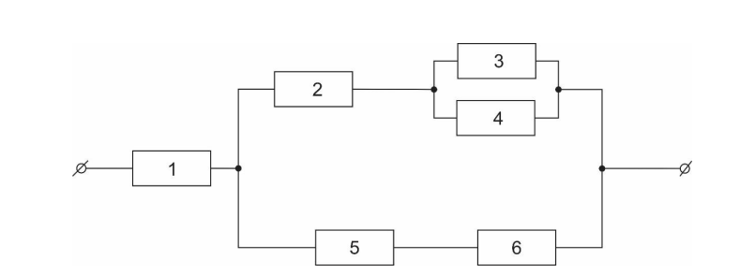

-ый элемент схемы работает безотказно в течение времени Т.

В – схема работает безотказно в течение времени Т.

Т.к отказы отдельных элементов независимы:

**4, 5 и 6 пункты:**

**Задание 2.** Придумать схему, состоящую не менее, чем из пяти элементов и

выполнить для неё пункты 1-6 задания 1.

**1, 2 и 3 пункты:**

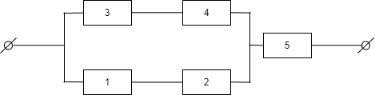

-ый элемент схемы работает безотказно в течение времени Т.

В – схема работает безотказно в течение времени Т.

Т.к отказы отдельных элементов независимы:

**4, 5 и 6 пункты:**

**Задание 3.**Выбор подходящих промежуточных событий и использование операций над событиями и теорем сложения и умножения вероятностей для отыскания вероятностей заданных сложных событий. Рабочий обслуживает 4 станка, работающих независимо друг от друга. Вероятность того, что за смену i-ый станок потребует наладки, равна pi. Найти вероятность того, что за смену:

a) только один станок потребует наладки;

b) только третий станок потребует наладки;

c) только два станка потребуют наладки;

d) хотя бы один станок потребует наладки.

**Решение:**

а)

-ый станок потребует наладки.

B - только один станок потребует наладки.

b)

-ый станок потребует наладки.

B- только третий станок потребует наладки.

c)

-ый станок потребует наладки.

B - только два станка потребуют наладки.

d)

-ый станок потребует наладки.

B - только два станка потребуют наладки.

**Задание 4.** Формулы полной вероятности и Байеса.

В тире имеются 5 различных по точности боя винтовок. Вероятности попадания в мишень для данного стрелка соответственно равны 0,5; 0,55; 0,7; 0,75 и 0,4. Чему равна вероятность попадания в мишень, если стрелок делает один выстрел из случайно выбранной винтовки?

B - стрелок попадёт в мишень из наугад взятой винтовки.

Выбор любой винтовки равновозможен, следовательно:

В башне 5 винтовок, три из которых снабжены оптическим прицелом. Вероятность того, что стрелок поразит мишень при выстреле из винтовки с оптическим прицелом, равна 0,95; для винтовки без оптического прицела эта вероятность равна 0,7. Найти вероятность того, что мишень будет поражена, если стрелок производит один выстрел из наудачу взятой винтовки.

стрелок выберет винтовку с оптическим прицелом

стрелок выберет винтовку без оптического прицела

Рассмотрим событие: B – стрелок поразит мишень из наугад взятой винтовки.

Формула Байеса

На склад поступило 2 партии изделий: первая – 4000 штук, вторая – 6000 штук. Средний процент нестандартных изделий в первой партии составляет 20%, а во второй – 10%. Наудачу взятое со склада изделие оказалось стандартным. Найти вероятность того, что оно: а) из первой партии, б) из второй партии.

Рассмотрим две гипотезы:

стрелок выберет винтовку с оптическим прицелом

стрелок выберет винтовку без оптического прицела

Рассмотрим зависимое событие: A – наудачу взятое со склада изделие будет стандартным.

В первой партии 100% – 20% = 80% стандартных изделий, поэтому:

– вероятность того, что наудачу взятое на складе изделие будет стандартным при условии, что оно принадлежит 1-й партии.

Аналогично, во второй партии 100% – 10% = 90% стандартных изделий и

– вероятность того, что наудачу взятое на складе изделие будет стандартным при условии, что оно принадлежит 2-й партии.

– вероятность того, что наудачу взятое на складе изделие будет стандартным.

По формулам Байеса:

а) –вероятность того, что выбранное стандартное изделие принадлежит 1-й партии;

б)–вероятность того, что выбранное стандартное изделие принадлежит 2-й партии.

Электролампы изготавливаются на трёх заводах. 1-й завод производит 30% общего количества ламп, 2-й – 55%, а 3-й – остальную часть. Продукция 1-го завода содержит 1% бракованных ламп, 2-го – 1,5%, 3-го – 2%. В магазин поступает продукция всех трёх заводов. Купленная лампа оказалась с браком. Какова вероятность того, что она произведена 2-м заводом?

–вероятности того, что лампа произведена 1-м, 2-м и 3-м заводами соответственно.

Аналогично:

–вероятности изготовления бракованной лампы для соответствующих заводов.

– вероятность того, что купленная лампа окажется с браком.

–вероятность того, что купленная бракованная лампа изготовлена вторым заводом.

*Роли в лабораторной работе:*

**Павел Битюцкий** и **Нежурина Таисия** – программирование.

**Дмитрий Челядинов** - составление творческих задач и протокола.